**Historia de Usuario: Patricia juega al nuevo rompecabezas**

Patricia, una joven usuaria con una gran afición por los juegos de lógica y rompecabezas, estaba sentada en su sala de estar cuando, en el periódico del día, encontró un anuncio sobre un nuevo juego de rompecabezas que había salido al mercado. El título le llamó la atención inmediatamente, pues se describía como un desafío para mentes curiosas, con un sistema innovador y una interfaz muy intuitiva. Intrigada y emocionada por la idea, decidió probarlo.

Al abrir la aplicación, Patricia se encontró con una interfaz limpia y moderna. Tras investigar un poco más, eligió la opción de crear un nuevo rompecabezas, ya que le apetecía empezar desde cero y experimentar con todas las herramientas disponibles. El sistema le permitió personalizar el rompecabezas según sus preferencias, como el tamaño de su cuadrícula. Patricia, con su amor por los desafíos, decidió crear un tablero de 5x5, lo que prometía ser un reto agradable. Tras unos segundos de espera mientras el sistema cargaba el nuevo rompecabezas, el tablero apareció en la pantalla, vacío y esperando ser llenado.

Patricia notó que el tablero estaba dividido en una serie de celdas, y sabía que dentro de ellas debía colocar las piezas o baldosas para que el rompecabezas pudiera avanzar. Decidió comenzar agregando las baldosas una por una en una posición y color específicos a las celdas correspondientes, ella decide crear una cruz en el centro del rompecabezas, pero para ello, primero crea con baldosas un cuadrado de 3x3 en dicho centro.

Patricia comienza agregando una baldosa en la posición 1,1 de color roja, en la 1,2 de color verde, en la 1,3 de color azul, en la 2,1 de color amarillo, en la 2,2 de color magenta, en la 2,3 de color verde, en la 3,1 de color azul, en la 3,2 de color rojo y en la 3,3 de color amarillo. Para agregar estas baldosas utiliza el método de addTile en donde da por parámetros las coordenadas de la posición deseada junto con la inicial del color que tendrá la baldosa.

Cada vez que colocaba una baldosa, el sistema verificaba que la posición fuera válida y mostraba la pieza en la ubicación seleccionada. La aplicación se encargaba de asegurar que no pudiera colocar baldosas fuera de lugar, lo cual le dio una sensación de control sobre el proceso. Patricia se dio cuenta de esta funcionalidad ya que intentó colocar una baldosa en una posición por fuera del rango del rompecabezas, más específicamente en la posición 5,5 a lo que la interfaz le arrojó “Posición inválida.”.

Finalmente, ella intentó agregar otra baldosa en la posición 1,1 la cual no se le permitió agregar debido a que ya había una baldosa que se encontraba creada, por tal motivo, le apareció el mensaje “Ya existe una baldosa en esta posición”.

Al principio, Patricia colocó las piezas sin mucho pensamiento estratégico, simplemente para familiarizarse con el tablero y el sistema.

Sin embargo, pronto decidió que quería darle un toque personal al juego, así que comenzó a experimentar haciendo figuras geométricas con las baldosas, para ello, quiso implementar una estrella agregando cuatro baldosas en los centros de los extremos, es decir, una baldosa en la posición 0,2, otra en la 2,0, en la 2,4 y en la 4,2, todas estas de color negro.

Al ver la estrella no le gustó mucho las 4 fichas que añadió al final y por ende decide eliminarlas por medio del método deleteTile especificando la posición específica de la ficha.

Al intentar eliminar la última, se le fue el dedo en un número e intentó eliminar una baldosa que no existe, es por esto por lo que ha recibido el mensaje:



Decidió cambiar de lugar algunas piezas, de modo que el tablero tuviera una estética más agradable. El sistema le permitió hacer esto sin ningún inconveniente, lo que aumentó su satisfacción con el juego ya que fácilmente lo realizó con la función relocateTile que le solicitaba una lista que contiene las coordenadas de la ficha a ser movida y otra lista que indicaba las coordenadas a ser reubicada, Patricia probó reubicando la posición de la fichas esquineras superior derecha con la izquierda, para ello ubicó la ficha en una posición válida, cambió de lugar la baldosa de la izquierda en donde estaba la derecha y por último, ubicó la derecha en donde se encontraba la de la izquierda.

A medida que avanzaba en el juego, Patricia encontró una nueva opción que llamó su atención: el pegamento. La funcionalidad addGlue le permitiría unir varias baldosas adyacentes para mantenerlas juntas, de modo que no se movieran de su lugar. Esto le pareció una buena idea, ya que permitiría que las piezas permanecieran fijas mientras ella reorganizaba otras partes del tablero. Patricia seleccionó la baldosa de la mitad y le aplicó el pegamento (2,2) pero se le fue el click y le puso pegamento 2 veces. Al hacerlo, el sistema le notificó que solo podía aplicar pegamento a baldosas que aún no tuvieran pegamento, evitando así que las piezas ya unidas se pegaran nuevamente. Esta opción fue muy útil para Patricia, ya que le permitió mantener ciertas piezas fijas mientras continuaba trabajando en otras áreas del tablero.

Cuando se le fue el click le apareció el siguiente mensaje:



Siguiendo esta lógica, Patricia estaba entusiasmada en probar otras funcionalidades que ofrece la interfaz, para ello quiso probar a hacer tilt hacia la derecha (es decir al este ‘E’).

Al ver el resultado se sorprendió, las baldosas que no interferían con las baldosas pegadas se movieron mientras que las pegadas se quedaron en su misma posición y no permitieron que las baldosas de la izquierda se fueran a la derecha.

Esta funcionalidad le causó mucha curiosidad por lo que decidió volver a probarla, esta vez hacia arriba ‘N’ y el resultado fue el siguiente:

Pensó en seguir probando el tilt pero esta vez sin las baldosas pegadas, para esto seleccionó el método deleteGlue y lo aplicó en la ficha que había pegado que era la de la mitad (2,2).

Al eliminar el pegante, las fichas retomaron el color que tenían originalmente y ya se podían mover libremente.

Al encontrarse en este estado, quiso ladear el rompecabezas a la izquierda ‘O’ y luego abajo ‘S’.

Al ladear a la izquierda el rompecabezas quedó de la siguiente manera:

Y al ladear hacia abajo el tablero, el estado finalizó de la siguiente manera:

Con las baldosas reorganizadas y un poco desorganizadas, Patricia continuó jugando durante un largo rato. A medida que el rompecabezas avanzaba, se dio cuenta de que el tablero comenzaba a tomar forma y que se estaba acercando al final del desafío. Sintió una mezcla de satisfacción y anticipación al acercarse al final, por lo que decidió terminar el juego. Usó la opción de finish para reiniciar el rompecabezas. La aplicación automáticamente volvió a mostrar en pantalla la rejilla del rompecabezas vacía y lista para ser utilizada de nuevo.

Tiempo después Patricia se interesó nuevamente por el rompecabezas innovador que leyó en el periódico, se acordó del último estado en el que había dejado el juego pero no quiso agregar ficha por ficha porque se demoraría mucho más, en lugar de ello, decidió crear el rompecabezas utilizando el segundo constructor de la aplicación ingresando como parámetro la lista correspondiente a la matriz final del juego que contiene puntos si no se desea una baldosa o la inicial del color para ubicar una baldosa de dicho color en esa posición, para volver al estado del último tilt, usó el segundo constructor con el parámetro {{'.','.','.','.','.'},{'b','r','.','.','.'},{'v','y','.','.','.'},{'y','m','.','.','.'},{'b','r','v','.','.'}}, de esta manera la interfaz le mostraría el siguiente tablero:

Ella estaba contenta porque pudo volver a jugar con varias fichas de manera rápida y mucho más efectiva que agregando ficha por ficha individualmente.

Patricia continuó probando algunas funcionalidades de la aplicación como hacer aparecer o desaparecer el tablero con los métodos makeVisible y makeInvisible:

Al probar makeVisible siguió viendo el mismo tablero, pero al intentar con makeInvisible se topó con la siguiente pantalla:

Una de las últimas cosas que le interesó a Patricia era el hecho de saber si las cosas que ella estaba probando se estaban desempeñando correctamente, es por esto que probó el método ok que le informaba si la operación anterior había sido ejecutada correctamente, como ella tuvo cuidado e ingresó bien toda la información, obtuvo que su operación anterior fue exitosa:

Ya, por último, decidió probar el tercer constructor en donde ingresó la matriz anterior como inicial y una matriz final similar, pero con una baldosa diferente.

Ella no se dio cuenta al inicio de que los tableros eran diferentes, es por esto que al intentar utilizar el método isGoal obtuvo que no había llegado al objetivo final que era llegar a la matriz final, para llegar a ella debería reubicar la baldosa verde de la posición 4,2 a la posición 4,4.

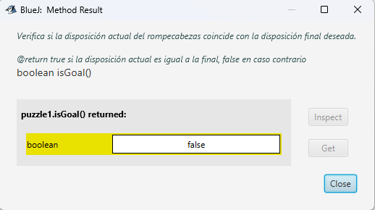

Para esto utilizó el método relocateTile y volvió a probar el método isGoal.

Al reubicar la baldosa, los tableros quedaron iguales:

Y pudo probar nuevamente el método para confirmar que los arreglos fueron iguales.

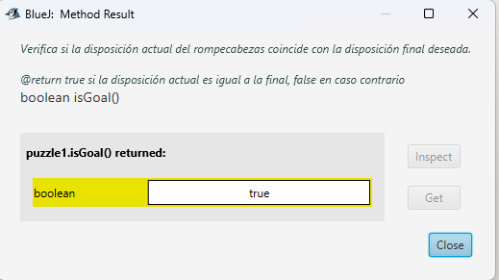

Finalmente, Patricia se va muy feliz y espera que los creadores sigan implementando nuevas funcionalidades.